**LAB 3: QUẢN LÝ TIẾN TRÌNH TRONG WINDOWS**

**Thời lượng: 3 tiết**

**Nội dung:**

* Xem thông tin về tiến trình (process) bằng GUI và CMD
* Liên lạc giữa các tiến trình
* Độ ưu tiên của các tiến trình

**Quản lý tiến trình (Process Management)**

**Trong** **Windows**, một công cụ thông dụng cho thông tin về process là **Task manager**

1. Liệt kê các cách khởi động Task Manager? Sử dụng một cách để khởi động Task Manager?

Có 5 cách để mở task manager:

* + 1. Ctrl + Alt + Del:
  + 2. Right-Click Taskbar:
  + 3. Run taskmgr: Nhấn Start+R, nhập taskmgr rồi nhấn enter
  + 4. Ctrl + Shift + Esc: Cách ít người biết nhưng nhanh hơn cách 1
  + 5. Browse - taskmgr.exe: Vào C:\Windows\System32\taskmgr.exe

Sử dụng cách 4:Ctrl + Shift + Esc, vì nó là cách nhanh nhất.

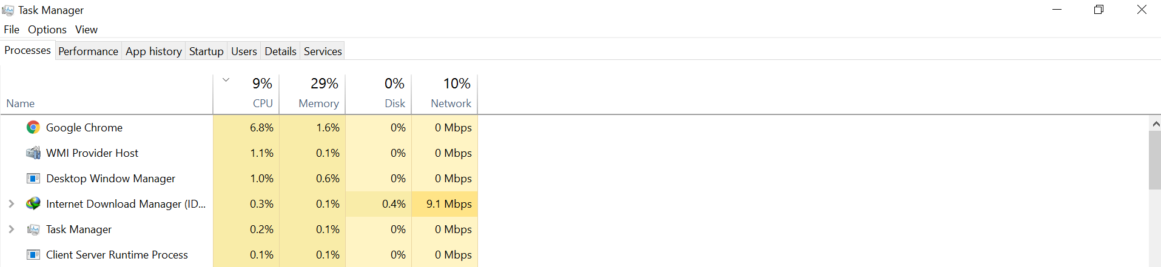

Process tương ứng:

* + File Explorer: Name: explorer.exe; Pid:10108; Status: Running
  + MS Word: Name: WINWORD.EXE; Pid:6088; Status:Running
  + CMD: Name: cmd.exe; Pid:5848; Status: Running
* Khởi động cmd theo kiểu New task:

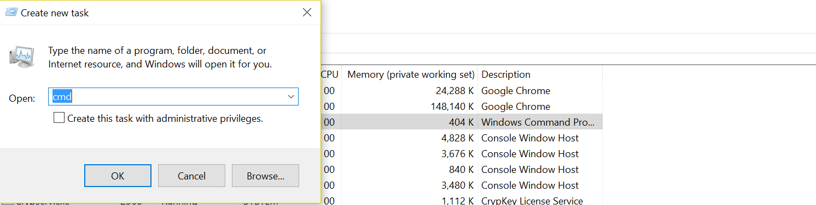

Chọn File -> New task -> gõ cmd -> Enter

* Tìm kiếm process có tên là winword.exe rồi bấm end task. Chương trình word sẽ tự tắt.
* **Đọc thông tin của một process: MSWORD**
  + **CPU**: 0%
  + **Memory**: 173.3 MB
  + **PID**:6088.
  + **THREAD: 24**

1. Khởi động một số chương trình: File Explorer, MS Word, Cmd. Cho biết process tương ứng với các chương trình trên?
   1. File Explorer: Name: explorer.exe; Pid:10108; Status: Running
   2. MS Word: Name: WINWORD.EXE; Pid:6088; Status:Running
   3. CMD: Name: cmd.exe; Pid:5848; Status: Running
2. Đọc thông tin về process ứng với MS Word ? Bật chọn hiển thị thêm các cột thông tin như :
   1. CPU time, Command line, … và đọc thông tin?

* Đọc thông tin của một process: MSWORD

CPU: 0%

Memory: 173.3 MB

PID:6088.

THREAD: 24

* 1. Cho biết ý nghĩa các thông tin này?

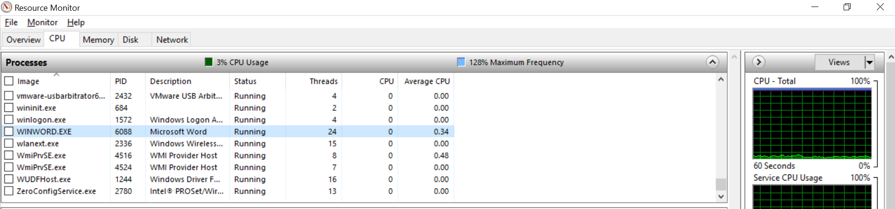

CPU: thể hiện độ chiếm dụng cpu để xử lý

Memory: Thể hiện số bộ nhớ bị chương trình chiếm dụng

PID: Là định danh của tiến trình, 1 tiến trình trong windows chỉ có duy nhất 1 số pid

THREAD: Là số luồng mà tiến trình dùng để xử lý

* Trong win 10 tab Applications và tab Processes chỉ còn tab Process và tab Details

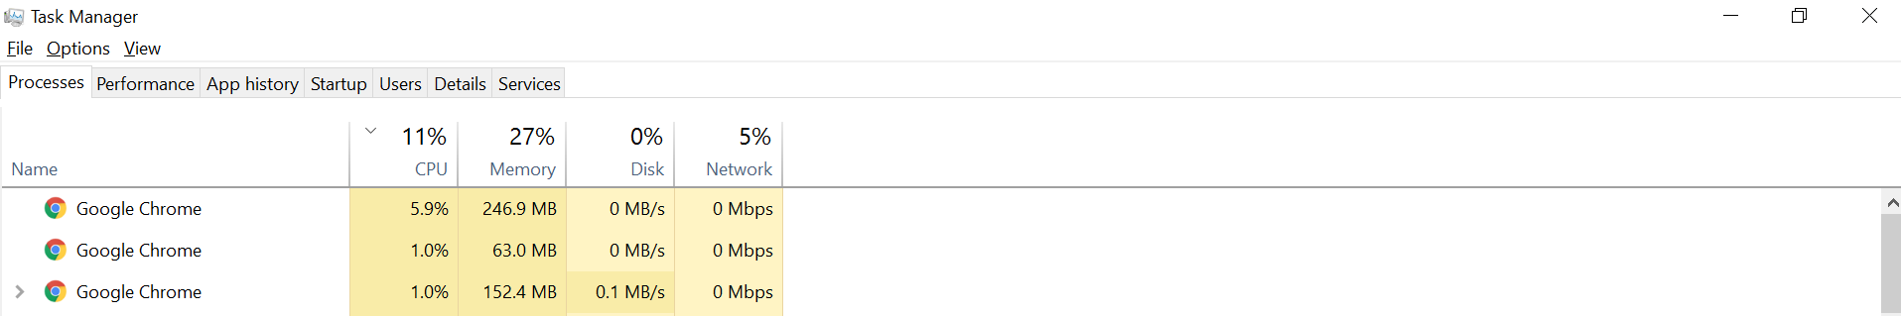

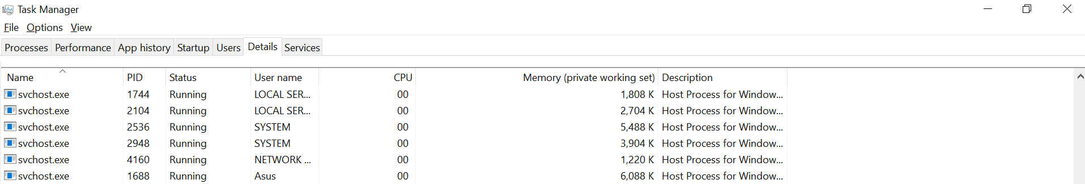

và hai tab này có sự khác biệt đôi chút: Tab Procrss cho ta biết các process dưới dạng tên của chương trình, còn tab details cho ta biết được command line của process đó cùng với số pid và trạng thái

* Process WINWORD thuộc user ASUS



* **Thay đổi độ ưu tiên của tiến trình:**

Trong tab Details chọn tiến trình WINWORD.exe rồi nhấp chuột phải, chọn Set Priority, rồi chọn mức độ ưu tiên

1. Thử kết thúc chương trình MS Word bằng cách nhấn vào nút **End Task**?

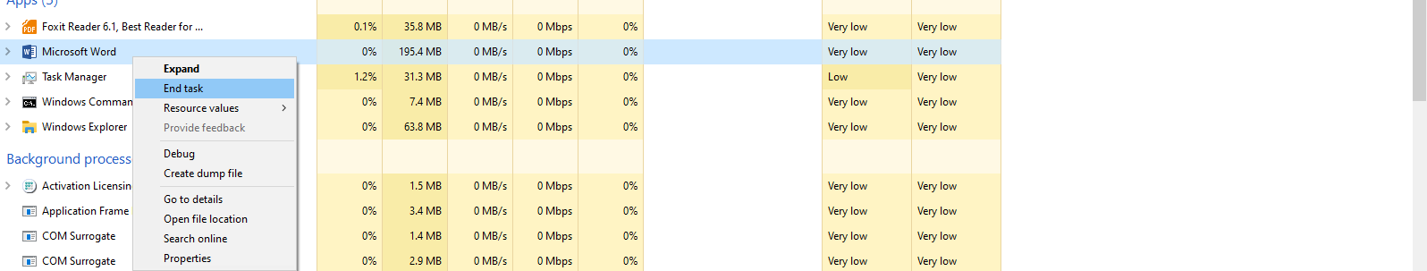

* 1. Lưu ý : data sẽ mất nếu chưa lưu.
  2. Thử khởi động chương trình MS Word bằng cách nhấn nút **New Task**?

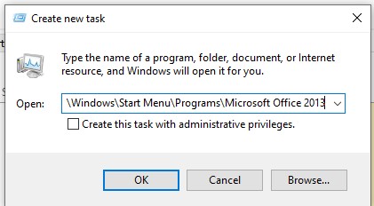

1. Quan sát danh sách các chương trình/process trong tab Applications và tab Processes. Cho biết sự khác biệt của danh sách trong hai tab này là gì?
   1. Hãy bật/ tắt nút **Show processes from All users** và quan sát cột tên Process và User name.

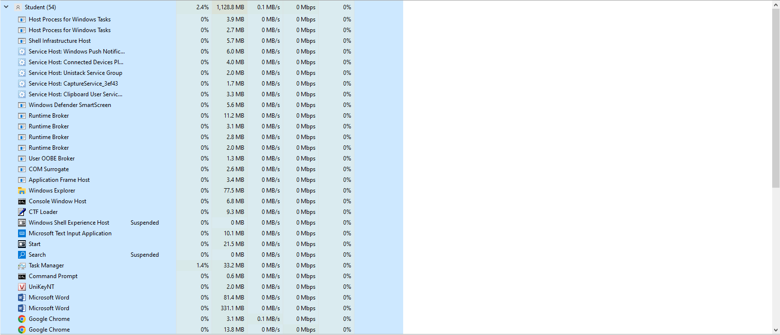

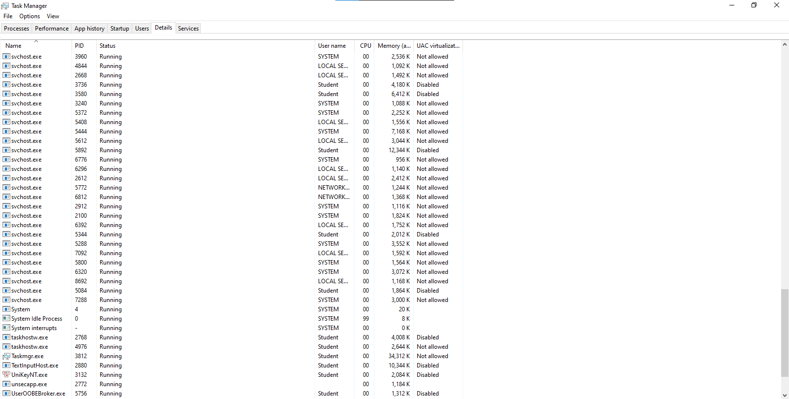

* 1. Cho biết process của những user nào được hiển thị khi bật nút trên?

Process của những user được hiển thị khi bật nút lên trên: SYSTEM, LOCAL SERVICE, NETWORK SERVICE, Student.

1. động File Explorer.
   1. Cho biết tiến trình tương ứng?

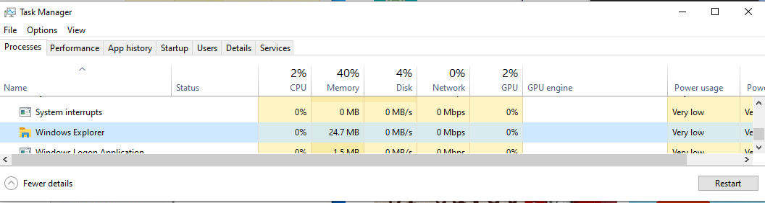

* 1. Quan sát cột **CPU** của tiến trình File Explorer trong các tình huống sau: o Không sử dụng giao diện của chương trình o Sử dụng chương trình để tìm file nào đó trong C:\ Rút ra nhận xét gì?
* **Khởi động File Explorer**
  + **Không sử dụng giao diện** của chương trình: cột memory có thay đổi chút ít và hầu như các cột còn lại(CPU,DISK) giá trị vẫn giữ nguyên

(Ví dụ như đang mở word , không sử dụng giao diện File Explorer)

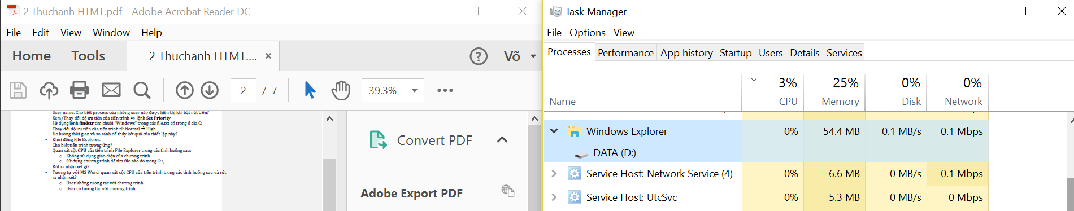

* + **Tìm file:** Hầu như các cột đều tăng

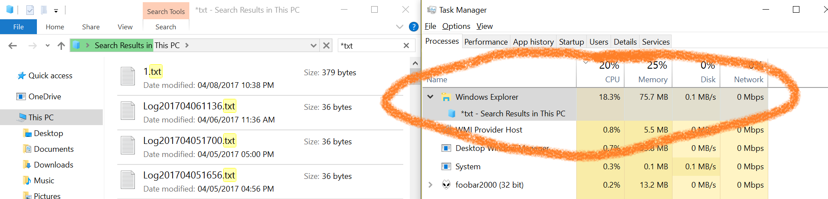

**Nhận xét:** Khi ta sử dụng một chương trình nào đó, window sẻ ưu tiên cho nó được sử lý trước, dành nhiều tài nguyên cho tiến trình đang được sử dụng

1. Tương tự với MS Word, quan sát cột CPU của tiến trình trong các tình huống sau và rút ra nhận xét?

**Sử dụng ms word:**

* 1. Uses không tương tác: ta thấy hầu như không có thay đổi gì

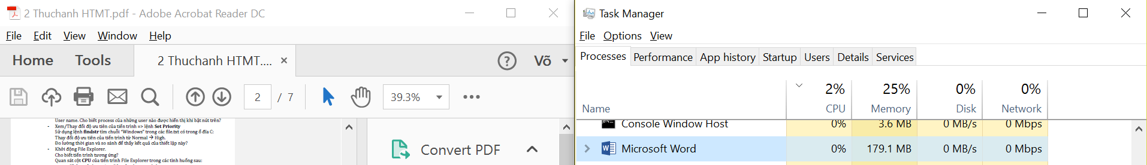

* 1. Uses tương tác:Ta thấy nó đã được đưa lên ưu tiên cao nhất để xử lý

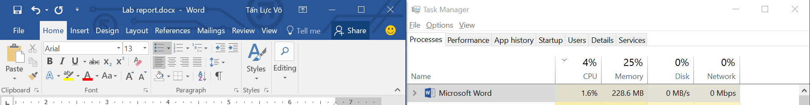

**Bài tập đề nghị**

**Task Manager trong** **Windows** :

1. Cho biết ý nghĩa các cột thông tin trong Task manager ?
   * **Hướng dẫn** : tham khảo “Windows **Help and support**” với key search “*What do the Task Manager memory columns mean?*” và “*Understanding process information in Task Manager*”

**1.1: Task manager trong Window**



* + **Process:** Thể hiện thông tin cơ bản của tiến trình
  + **Performance:**Là biểu đồ thể hiện mức độ sử dụng của người dùng
  + **App History:**Là nơi lưu trử lịch sử của các app đã được dùng
  + **Startup:** Thể hiện những chương trình khởi động cùng với windows
  + **Users:** Thể hiện những users accout đang được sử dụng
  + **Details:** Thể hiện thông tin chi tiết về tiến trình
  + **Services:** Thể hiện dịch vụ của tất cả các tiến trình

**Process tương ứng** (Khởi động cmd)



* + **Pid:** 10016
  + **User name:** Asus
  + **Memory:** 408k
  + **Name:** cmd.exe

**Dịch vụ của process (ví dụ process của svchost)**

* + Click chuột phải vào process svchost, chọn go to service

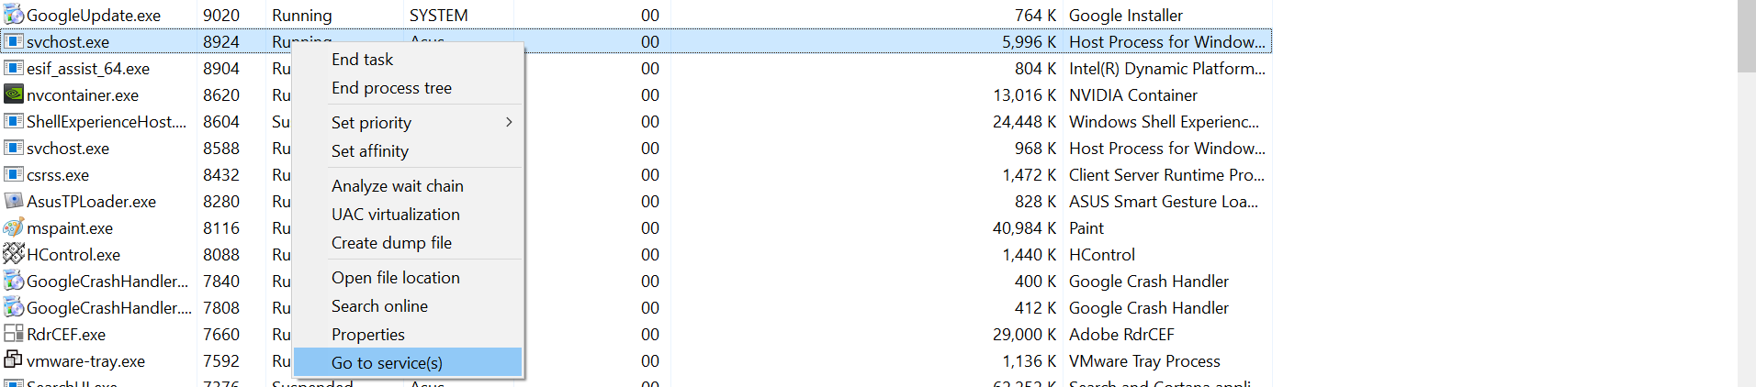

* + Taks manager sẽ tự chuyển tới tab service và sắp xếp các dịch vụ của tiến trình đó lên đầu

1. Khởi động một chương trình người dùng , cho biết process tương ứng ? Các thông số PID, User name, Session ID, … của process này ?

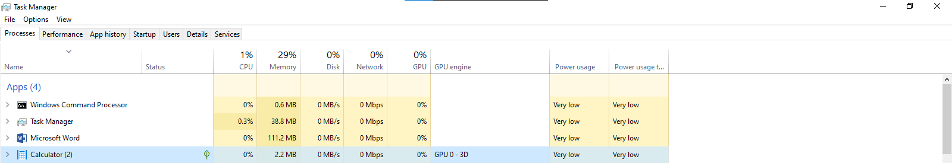

1. Một process có thể là dịch vụ (service) của hệ thống. Chọn một dịch vụ đang run, cho biết process tương ứng với dịch vụ, và các thông số khác … của process này ?
2. Nút **Show processes from All users** trong tab Processes có công dụng gì ?
   * Quan sát danh sách các chương trình/process trong tab Applications và tab Processes . Cho biết danh sách trong hai tab khác nhau ở điểm nào ?
3. Khởi động File Explorer. Cho biết tiến trình tương ứng ?
   * Quan sát cột **CPU** của tiến trình File Explorer trong các tình huống sau và rút ra nhận xét ?
   * Không sử dụng giao diện của chương trình o Sử dụng chương trình để tìm file nào đó trong C:\
   * Nếu dùng tài khoản Administrator, ta có thể quan sát một process đang chạy trong phiên làm việc của một user khác. Thực hiện minh họa điều này ?
4. Khái niệm về instance của một ứng dụng? Mở nhiều instance của một ứng dụng (Notepad, MS Word ) ? Cho biết các instance của ứng dụng này là những process riêng biệt hay thuộc một process ?

Instance của một ứng dụng là một bản copy của chính ứng dụng đó đang chạy trong bộ nhớ và có thể tương tác với người dùng. Mở nhiều instance của một ứng dụng có nghĩa là mở nhiều bản copy của ứng dụng đó. Ví dụ, nếu bạn mở nhiều instance của Notepad, mỗi instance sẽ hiển thị một bản copy của Notepad với nội dung tương ứng.

Mỗi instance của một ứng dụng thường là một process riêng biệt, có một ID process riêng. Tuy nhiên, trong một số trường hợp, các instance có thể thuộc cùng một process. Điều này phụ thuộc vào cách thức mà ứng dụng được thiết kế và triển khai